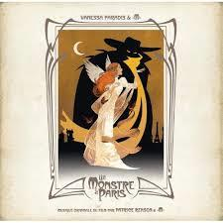
La Seine – M et Vanessa Paradis 2010
226 BPM en Dm - tonalité originale
Couplet 1 et 2 et 3 et 4 et x 2
↓ ↓ ↑ ↓ ↑ x 2

Refrain 1 et 2 et 3 et 4 et x 2
↓ ↓ ↓ ↓ x 2

INTRO : Dm x 8 Riff : A.…0..1..0..1..4

Dm Bb F / A7 Dm
Elle sort de son lit, tellement sûre d'elle La Seine, la Seine, la Seine
Dm Bb F / A7 Dm
Tellement jolie, elle m'ensorcelle La Seine, la Seine, la Seine
Dm Bb F / A7 Dm
Extralucide, la lune est sur La Seine, la Seine, la Seine
Dm Bb F / A7 Dm / Dm
Tu n'es pas saoul, Paris est sous La Seine, la Seine, la Seine

Dm Bb
Je ne sais, ne sais, ne sais pas pourquoi
REFRAIN
X 2
F / A7 Dm
On s’aime comme ça, la Seine et moi

Dm Dm Bb F / A7 Dm
Extra Lucille quand tu es sur La Seine, la Seine, la Seine
Dm Bb F / A7 Dm
Extravagante quand l’ange est sur La Seine, la Seine, la Seine.

REFRAIN

Dm D / D Gm / A
Sur le pont des arts, Mon cœur vacille
Bb / C D / D
Entre deux eaux, L’air est si bon
PONT
D / D Gm / A
Cet air si pur, Je le respire
Bb / C C / D N.C
Nos reflets perchés sur ce pont.
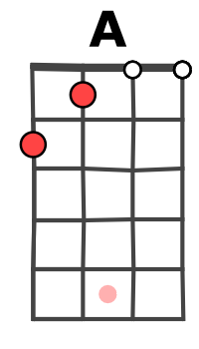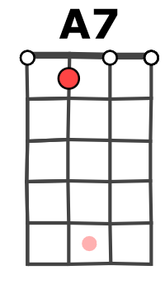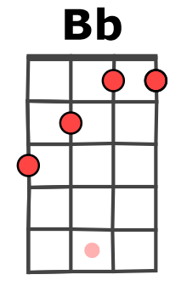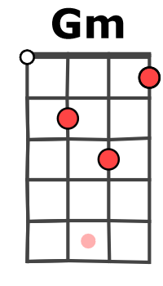

Dm Bb
X 4
Tu Lu Tu Tu Tu, Tu Lu Tu Tu Tu
F / A7 Dm

On s’aime comme ça, la Seine et moi
v 4

